徐州市公共资源电子交易系统
建设工程招标代理操作手册

目录
一、系统前期准备 2
1.1、浏览器配置 2
1.1.1、 Internet选项 2
1.1.2、关闭拦截工具 6
1.1.3、添加兼容性 6
二、招标代理 9
2.1、企业注册 9
2.2、场地预约 14

系统前期准备

浏览器配置

Internet选项
为了让系统插件能够正常工作，请按照以下步骤进行浏览器的配置。
1、打开浏览器，在“工具”菜单→“Internet选项”
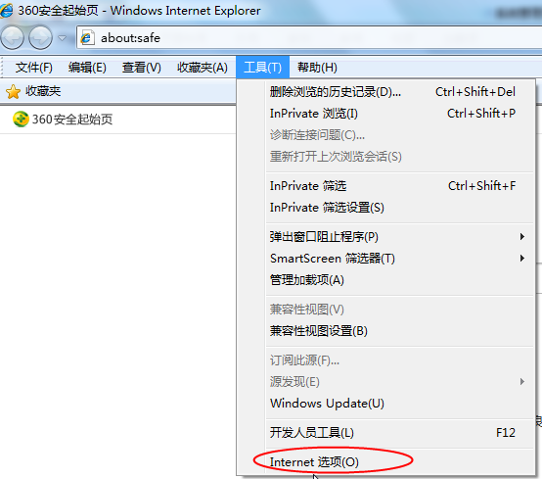
2、弹出对话框之后，请选择“安全”选项卡，具体的界面如下图：
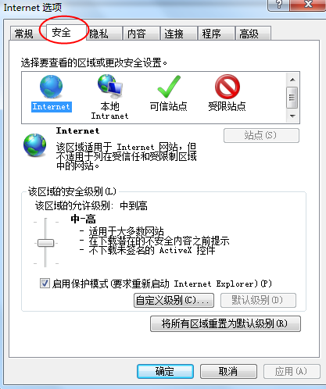

3、点击绿色的“受信任的站点”的图片，会看到如下图所示的界面：
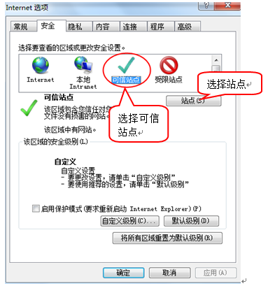
4、点击“站点” 按钮，出现如下对话框：
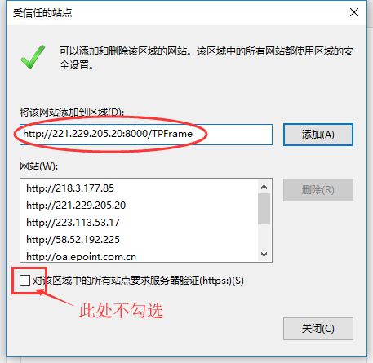
输入系统服务器的IP地址，格式例如：221.229.205.20，然后点击“添加”按钮完成添加，再按“关闭”按钮退出。
5、设置自定义安全级别，开放Activex的访问权限：
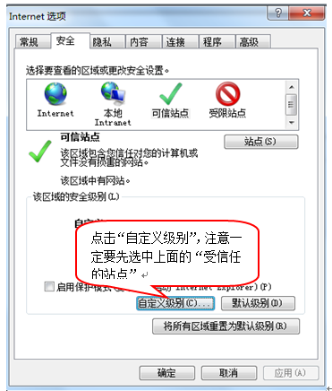
①会出现一个窗口，把其中的Activex控件和插件的设置全部改为启用。
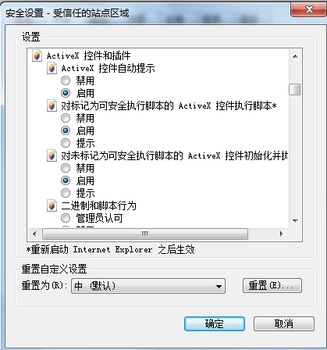
选择启用（共5个ActiveX）
②文件下载设置，开放文件下载的权限：设置为启用。
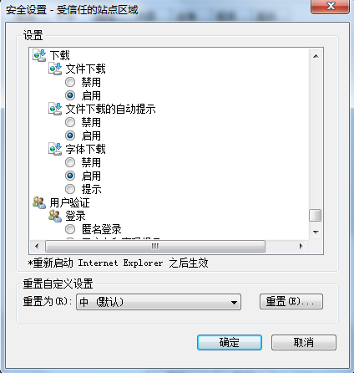

关闭拦截工具
上述操作完成后，如果系统中某些功能仍不能使用，请将拦截工具关闭再试用。比如在windows工具栏中关闭弹出窗口阻止程序的操作：
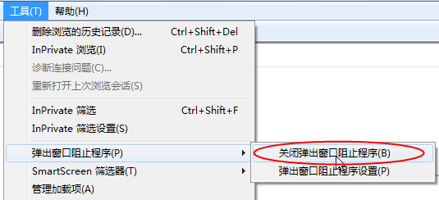

添加兼容性
打开IE浏览器工具栏，点击兼容性视图设置，在弹出的窗口中把网站添加即可：
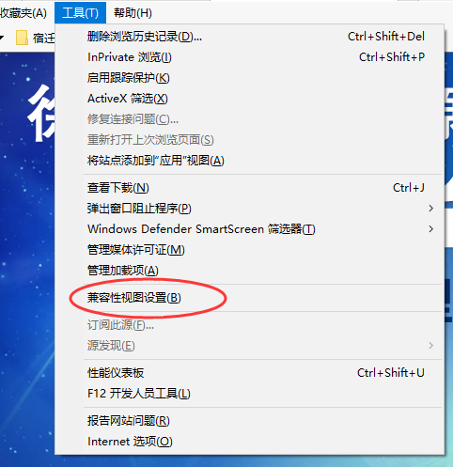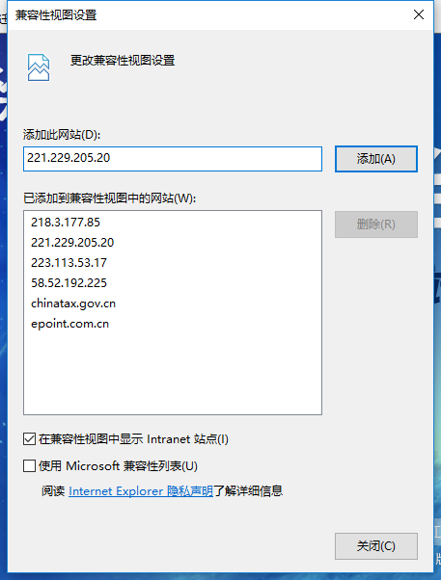

招标代理

企业注册
1、登录“徐州市公共资源交易平台”
地址：http://221.229.205.20:8000/TPBidder/memberLogin?type=2
注：无须注册用户名，直接使用CA登录，如果是新单位注册按指引操作自助注册、激活即可。
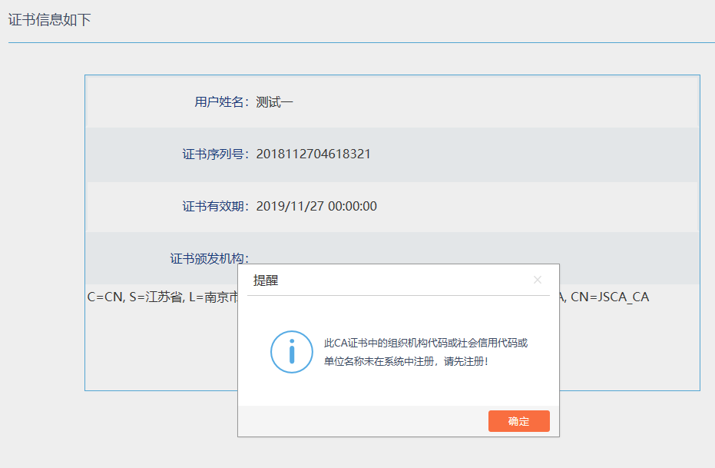
如上图，该提示说明此CA锁还未在系统中注册，请先注册，点击“确定”

2、点击“同意”按钮，进入注册页面并填写相关的主体注册信息，勾选相应的身份类型，确认无误后点击“确认”如下图：
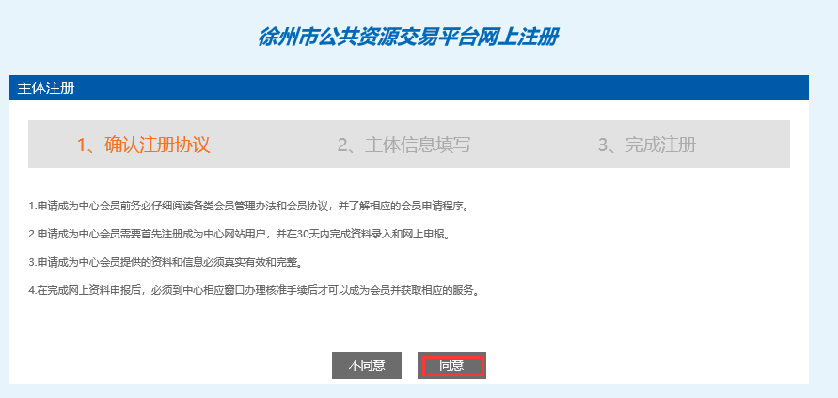
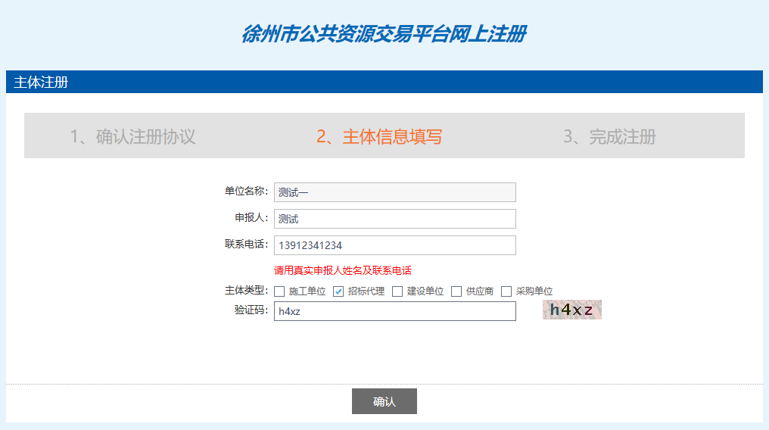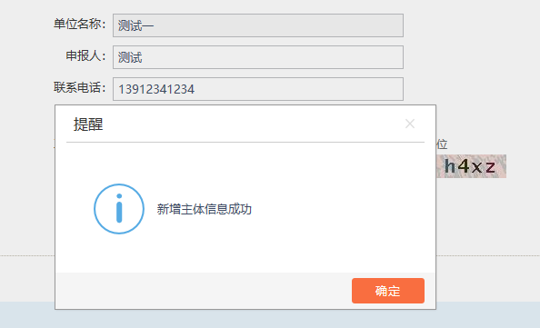
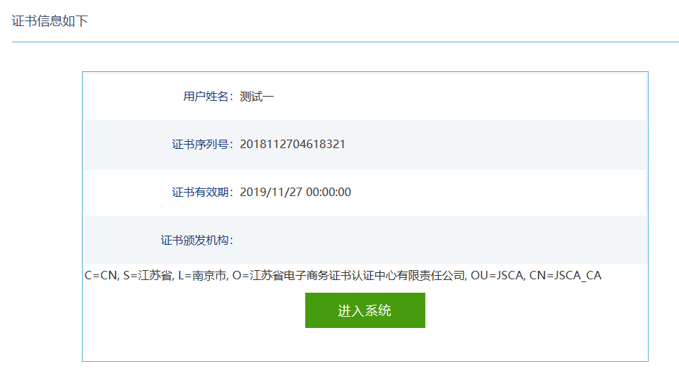
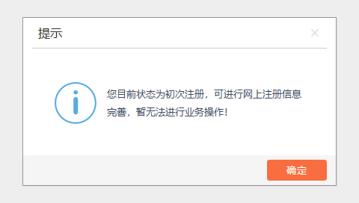
如上图，初次注册登录会提示要求网上注册信息完善，请按照要求完善信息并提交公共资源交易中心审核。

4、点击“确定”按钮，进入如下界面
完善单位基本信息，红色“※”为必填项目，如下图：
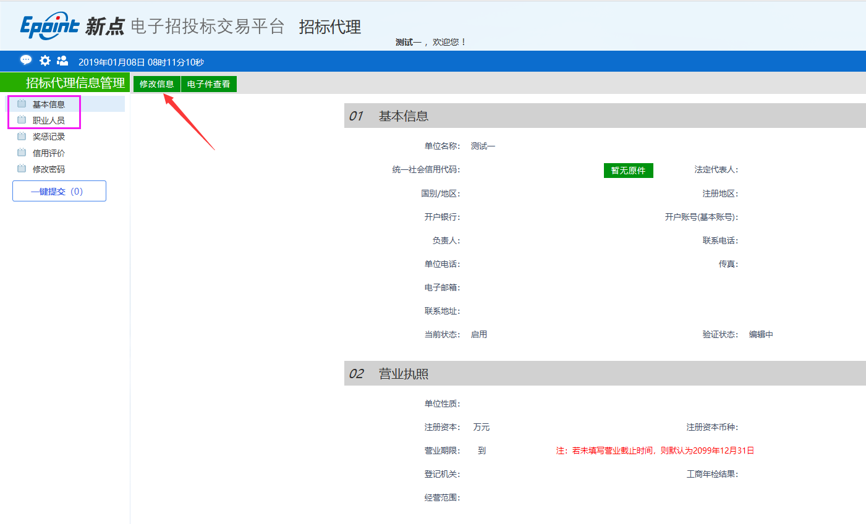
5、选择“电子件管理”上传相应的电子扫描件。如下图：
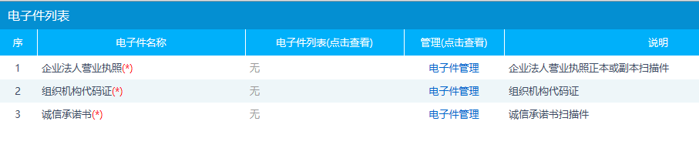
6、填写完成后点击“下一步”按钮，然后点击“提交信息”按钮，如下图：
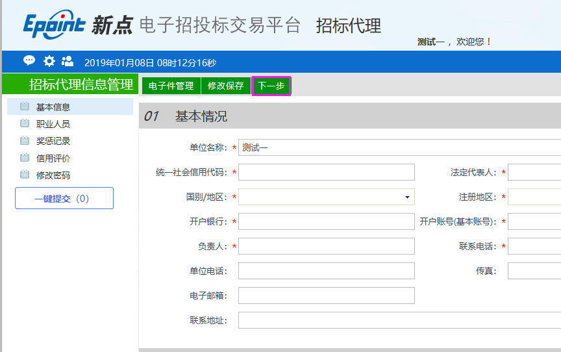
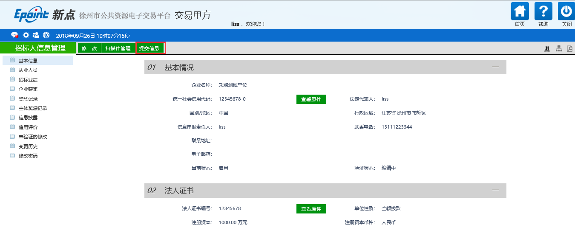

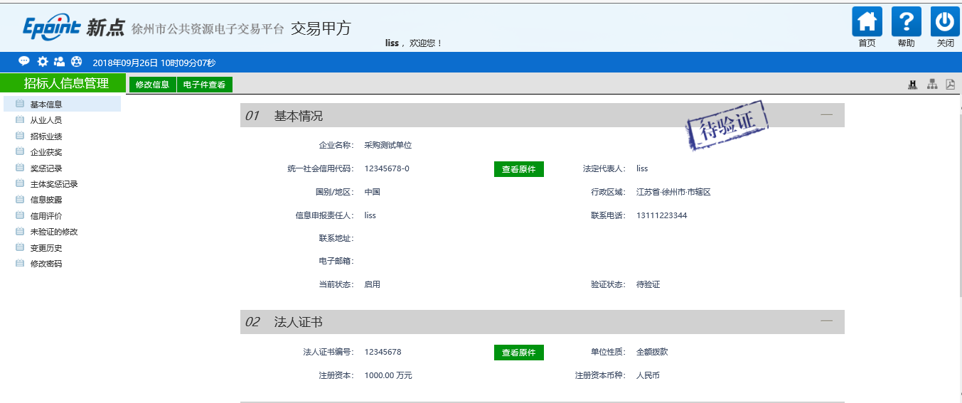

7、将填报完成的申请表、诚信承诺书原件加盖单位鲜章至公共资源交易中心8号窗口登记受理之后，即可进行场地预约操作。

场地预约
在以下菜单中可以进行相应场内、场外项目的场地预约，网上申请提交后，将加盖单位鲜章的申请表送至公共资源交易大厅7号窗口登记，公共资源交易平台统一受理安排后将在系统内通知申请单位。
